Лабораторна робота №6
ФАЙЛОВЕ ВВЕДЕННЯ-ВИВЕДЕННЯ

Хід виконання роботи

Для виконання першого завдання було створено консольний додаток. Далі було створено метод для рекурсивного відображення структури папок.
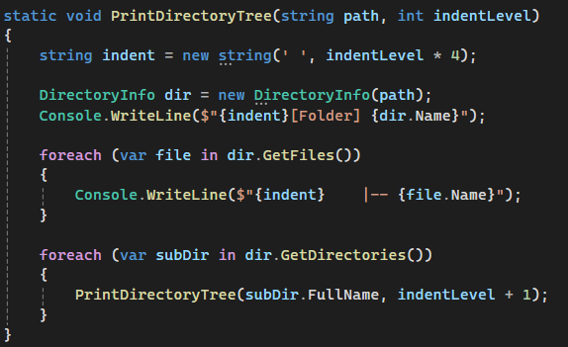
Рисунок 6.1 – Метод для відображення папок

Далі було описано метод Main у якому відбувається виклик метода рекурсивного відображення.
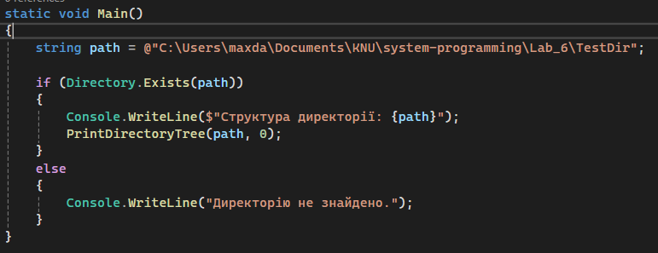Рисунок 6.2 – Метод Main
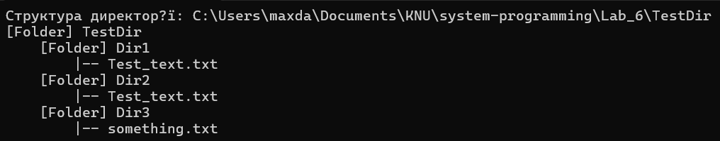
Рисунок 6.3 – Результат запуску

Для виконання наступного завдання було створено новий консольний додаток у якому створено метод SearchFile для рекурсивного пошуку файлів та відображення інформації про них за частковим збігом у назві.
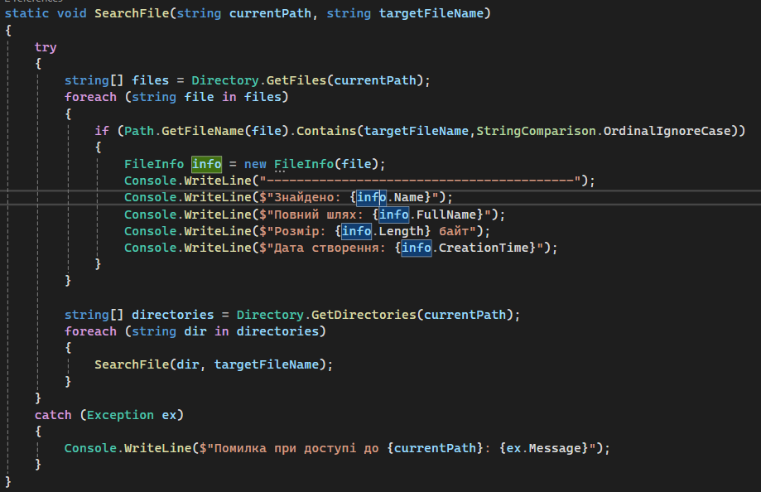
Рисунок 6.4 – Метод рекурсивного пошуку файлів

Далі було описано метод Main, у якому відбувається виклик методу пошуку з інформацією наданою користувачем.
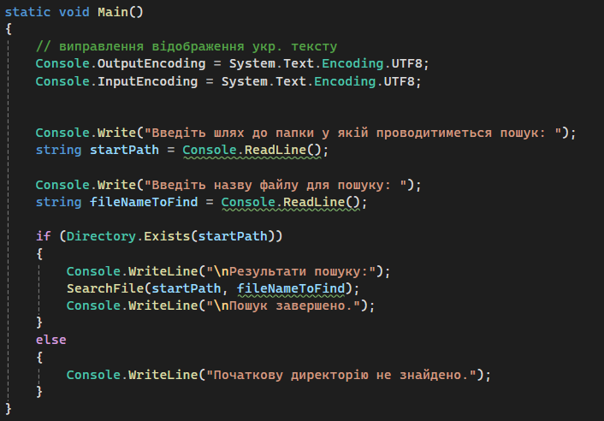
Рисунок 6.5 – Метод Main

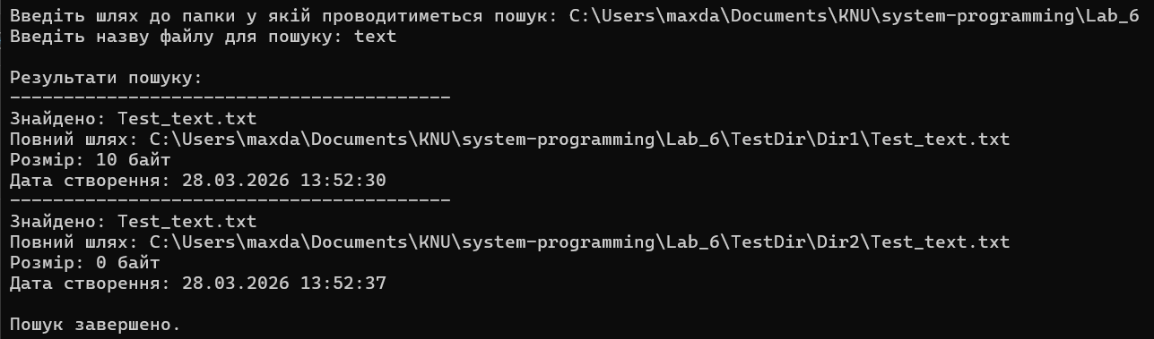
Рисунок 6.6 – Результат запуску на тестовій директорії

Для виконання наступного завдання було створено новий проект Windows Forms де налаштовано наступний інтерфейс:
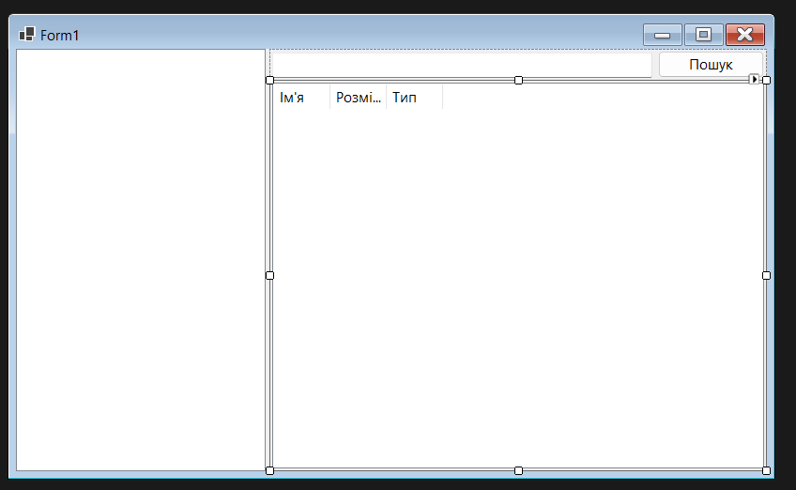
Рисунок 6.7 – Інтерфейс додатка

Далі було налаштовано прив’язку методів у вікні Properties у вкладці Events. Було створено наступні методи:
- PopulateDrives для виведення дисків у treeView1 зліва при ініціалізації програми
- treeView1_BeforeExpand для підвантаження інформації про директорії всередині вузлів ще перед їх розкриттям у treeView1
- treeView1_AfterSelect для відображення файлів у listView1 справа при натисканні на вузол у treeView1
- LoadFiles що займається безпосереднім завантаженням файлів. Викликається treeView1_AfterSelect
- btnSearch_Click для заповнення listView1 файлами-результатами пошуку
- RecursiveSearch для пошуку. Викликається btnSearch_Click
- listView1_DoubleClick для запуску обраного файлу при подвійному натисканні. Використовуватиметься програма запуску за замовченням

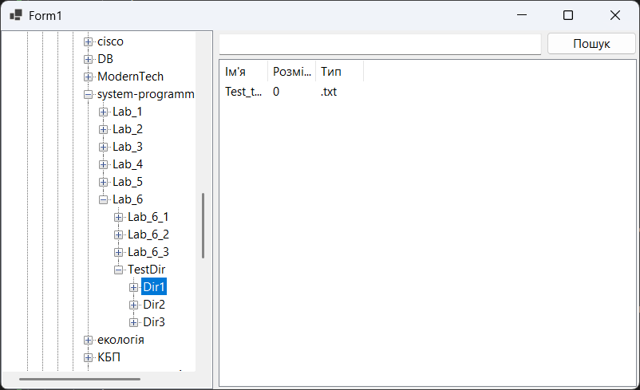
Рисунок 6.8 – Запущена програма, відкрита одна з директорій для тестування

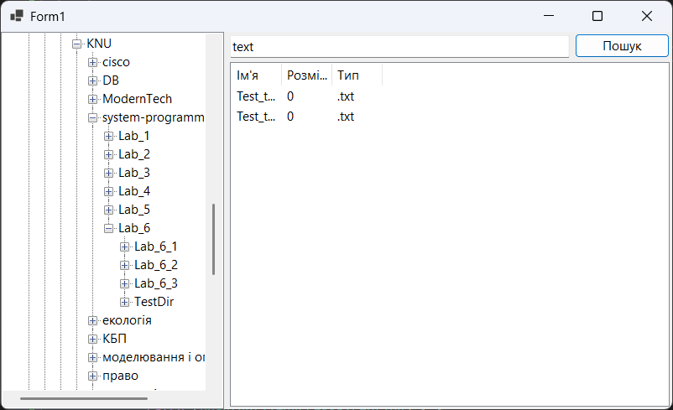
Рисунок 6.9 – Запущена програма, пошук файлів

